Никонов Иван, группа АиСИС

Лабораторная работа № 5

**Вариант № 8**

В данной лабораторной работе проводится обучение глубокой нейронной сети для распознавания образов цветов на изображениях.

Для начала была создана обучающая выборка по средствам разметки изображений, найденных в интернете.

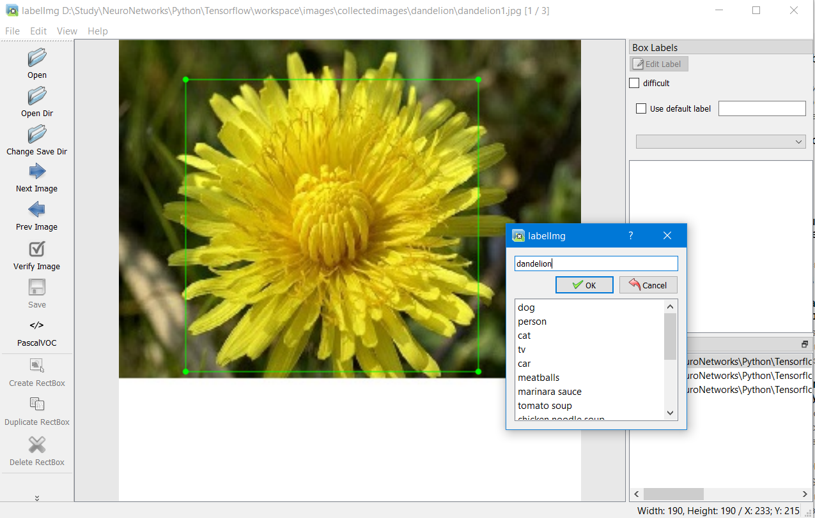

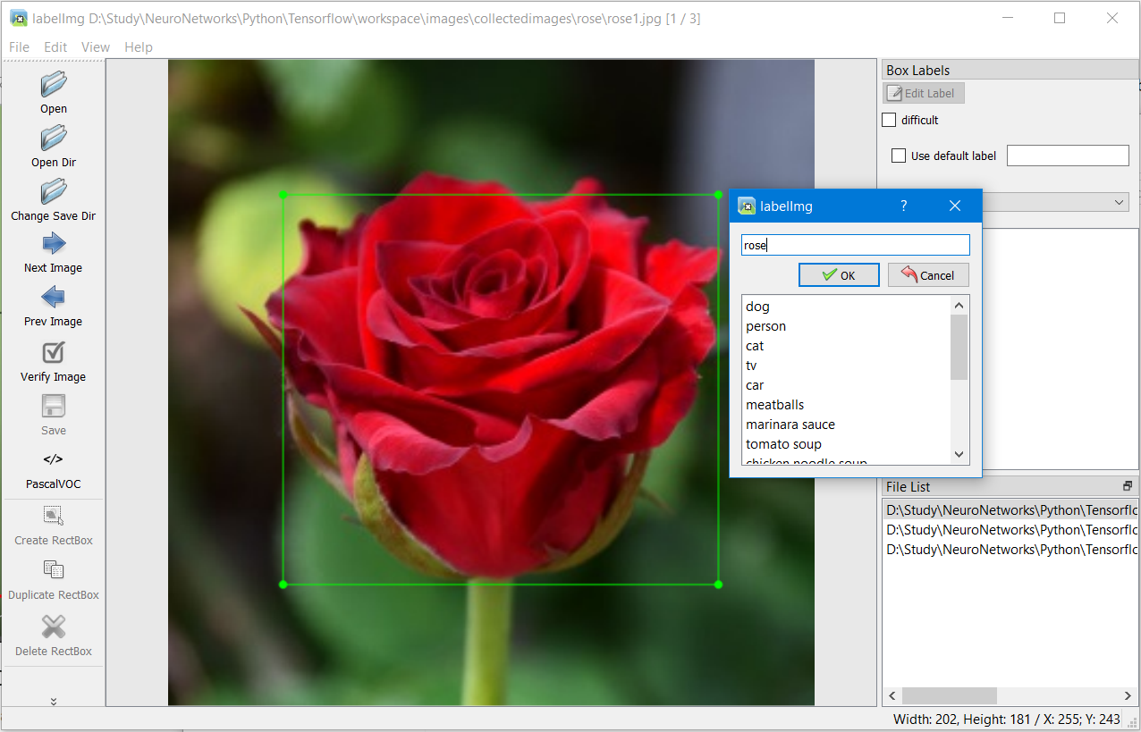

В результате для каждого изображения был сформирован xml файл, описывающий положение искомого объекта на изображении.

В работе была использована заранее обученная модель, доступная для скачивания по следующей ссылке: http://download.tensorflow.org/models/object_detection/tf2/20200711/ssd_mobilenet_v2_fpnlite_320x320_coco17_tpu-8.tar.gz.

Далее размеченные данные приводятся к необходимому виду, создаются дополнительные конфиг файлы:

CUSTOM_MODEL_NAME = 'my_ssd_mobnet'

PRETRAINED_MODEL_NAME = 'ssd_mobilenet_v2_fpnlite_320x320_coco17_tpu-8'

PRETRAINED_MODEL_URL = 'http://download.tensorflow.org/models/object_detection/tf2/20200711/ssd_mobilenet_v2_fpnlite_320x320_coco17_tpu-8.tar.gz'

TF_RECORD_SCRIPT_NAME = 'generate_tfrecord.py'

LABEL_MAP_NAME = 'label_map.pbtxt'

paths = {

'WORKSPACE_PATH': os.path.join('Tensorflow', 'workspace'),

'SCRIPTS_PATH': os.path.join('Tensorflow','scripts'),

'APIMODEL_PATH': os.path.join('Tensorflow','models'),

'ANNOTATION_PATH': os.path.join('Tensorflow', 'workspace','annotations'),

'IMAGE_PATH': os.path.join('Tensorflow', 'workspace','images'),

'MODEL_PATH': os.path.join('Tensorflow', 'workspace','models'),

'PRETRAINED_MODEL_PATH': os.path.join('Tensorflow', 'workspace','pre-trained-models'),

'CHECKPOINT_PATH': os.path.join('Tensorflow', 'workspace','models',CUSTOM_MODEL_NAME),

'OUTPUT_PATH': os.path.join('Tensorflow', 'workspace','models',CUSTOM_MODEL_NAME, 'export'),

'TFJS_PATH':os.path.join('Tensorflow', 'workspace','models',CUSTOM_MODEL_NAME, 'tfjsexport'),

'TFLITE_PATH':os.path.join('Tensorflow', 'workspace','models',CUSTOM_MODEL_NAME, 'tfliteexport'),

'PROTOC_PATH':os.path.join('Tensorflow','protoc')

}

files = {

'PIPELINE_CONFIG':os.path.join('Tensorflow', 'workspace','models', CUSTOM_MODEL_NAME, 'pipeline.config'),

'TF_RECORD_SCRIPT': os.path.join(paths['SCRIPTS_PATH'], TF_RECORD_SCRIPT_NAME),

'LABELMAP': os.path.join(paths['ANNOTATION_PATH'], LABEL_MAP_NAME)

}

for path in paths.values():

if not os.path.exists(path):

if os.name == 'posix':

!mkdir -p {path}

if os.name == 'nt':

!mkdir {path}

labels = [{'name':'dandelion', 'id':1}, {'name':'rose', 'id':2}]

with open(files['LABELMAP'], 'w') as f:

for label in labels:

f.write('item { \n')

f.write('\tname:\'{}\'\n'.format(label['name']))

f.write('\tid:{}\n'.format(label['id']))

f.write('}\n')

!python {files['TF_RECORD_SCRIPT']} -x {os.path.join(paths['IMAGE_PATH'], 'train')} -l {files['LABELMAP']} -o {os.path.join(paths['ANNOTATION_PATH'], 'train.record')}

!python {files['TF_RECORD_SCRIPT']} -x {os.path.join(paths['IMAGE_PATH'], 'test')} -l {files['LABELMAP']} -o {os.path.join(paths['ANNOTATION_PATH'], 'test.record')}

if os.name =='posix':

!cp {os.path.join(paths['PRETRAINED_MODEL_PATH'], PRETRAINED_MODEL_NAME, 'pipeline.config')} {os.path.join(paths['CHECKPOINT_PATH'])}

if os.name == 'nt':

!copy {os.path.join(paths['PRETRAINED_MODEL_PATH'], PRETRAINED_MODEL_NAME, 'pipeline.config')} {os.path.join(paths['CHECKPOINT_PATH'])}

config = config_util.get_configs_from_pipeline_file(files['PIPELINE_CONFIG'])

pipeline_config = pipeline_pb2.TrainEvalPipelineConfig()

with tf.io.gfile.GFile(files['PIPELINE_CONFIG'], "r") as f:

proto_str = f.read()

text_format.Merge(proto_str, pipeline_config)

pipeline_config.model.ssd.num_classes = len(labels)

pipeline_config.train_config.batch_size = 4

pipeline_config.train_config.fine_tune_checkpoint = os.path.join(paths['PRETRAINED_MODEL_PATH'], PRETRAINED_MODEL_NAME, 'checkpoint', 'ckpt-0')

pipeline_config.train_config.fine_tune_checkpoint_type = "detection"

pipeline_config.train_input_reader.label_map_path= files['LABELMAP']

pipeline_config.train_input_reader.tf_record_input_reader.input_path[:] = [os.path.join(paths['ANNOTATION_PATH'], 'train.record')]

pipeline_config.eval_input_reader[0].label_map_path = files['LABELMAP']

pipeline_config.eval_input_reader[0].tf_record_input_reader.input_path[:] = [os.path.join(paths['ANNOTATION_PATH'], 'test.record')]

config_text = text_format.MessageToString(pipeline_config)

with tf.io.gfile.GFile(files['PIPELINE_CONFIG'], "wb") as f:

f.write(config_text)

После чего запускается обучение сети

TRAINING_SCRIPT = os.path.join(paths['APIMODEL_PATH'], 'research', 'object_detection', 'model_main_tf2.py')

command = "python {} --model_dir={} --pipeline_config_path={} --num_train_steps=2000".format(TRAINING_SCRIPT, paths['CHECKPOINT_PATH'],files['PIPELINE_CONFIG'])

!{command}



Далее оценим ее при помощи команды:

python Tensorflow\models\research\object_detection\model_main_tf2.py --model_dir=Tensorflow\workspace\models\my_ssd_mobnet --pipeline_config_path=Tensorflow\workspace\models\my_ssd_mobnet\pipeline.config --checkpoint_dir=Tensorflow\workspace\models\my_ssd_mobnet

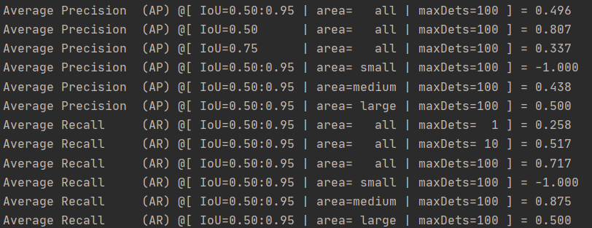

Получаем неплохие результаты для такой маленькой обучающей выборки.

Запустим модель на тестовых изображениях.

import cv2

import numpy as np

from matplotlib import pyplot as plt

category_index = label_map_util.create_category_index_from_labelmap(files['LABELMAP'])

IMAGE_PATH = os.path.join(paths['IMAGE_PATH'], 'test', 'dandelion4.jpg')

img = cv2.imread(IMAGE_PATH)

image_np = np.array(img)

input_tensor = tf.convert_to_tensor(np.expand_dims(image_np, 0), dtype=tf.float32)

detections = detect_fn(input_tensor)

num_detections = int(detections.pop('num_detections'))

detections = {key: value[0, :num_detections].numpy()

for key, value in detections.items()}

detections['num_detections'] = num_detections

# detection_classes should be ints.

detections['detection_classes'] = detections['detection_classes'].astype(np.int64)

label_id_offset = 1

image_np_with_detections = image_np.copy()

viz_utils.visualize_boxes_and_labels_on_image_array(

image_np_with_detections,

detections['detection_boxes'],

detections['detection_classes']+label_id_offset,

detections['detection_scores'],

category_index,

use_normalized_coordinates=True,

max_boxes_to_draw=5,

min_score_thresh=.8,

agnostic_mode=False)

plt.imshow(cv2.cvtColor(image_np_with_detections, cv2.COLOR_BGR2RGB))

plt.show()

Получаем следующий результат. К сожалению, определился только один цветок, однако определился весьма точно (точный процент не поместился).

